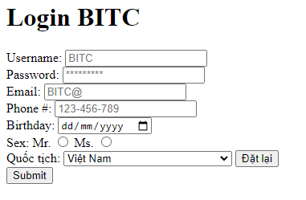

**Gợi Ý:**

Chúng ta đang làm Form nên dùng thẻ Form để bao quát

|  |  |
| --- | --- |
| Tiêu Đề Dùng Thẻ H1 |  |
| Tên kiểu dữ liệu dùng thẻ Lable |  |
| Ô để nhập kiểu dử liệu dùng thẻ Input |  |
| Ô chọn ngày tháng năm dùng thẻ Input nhưng Type=”date” kiểu dữ liệu ngày tháng năm |  |
| Ô để tích chọn giới tính dùng thẻ input thay kiểu dữ liệu Type=”radio” thuộc tính value dùng để hiện thị chữ bên cạnh nút bấm. Name phải giống nhau thì mới chọn 1 trong 2 được |  |
| Tạo Menu xổ xuống dùng thẻ select & option   * Select là tạo menu xổ xuống * Optine là dữ liệu để chọn bên trong menu |  |
| Nút Reset dùng thẻ input nhưng Type=”reset”   * Reset là kiểu dữ liệu dùng để đặt lại toàn bộ giá trị của form về mặc định |  |
| Nút Submit dùng thẻ button |  |